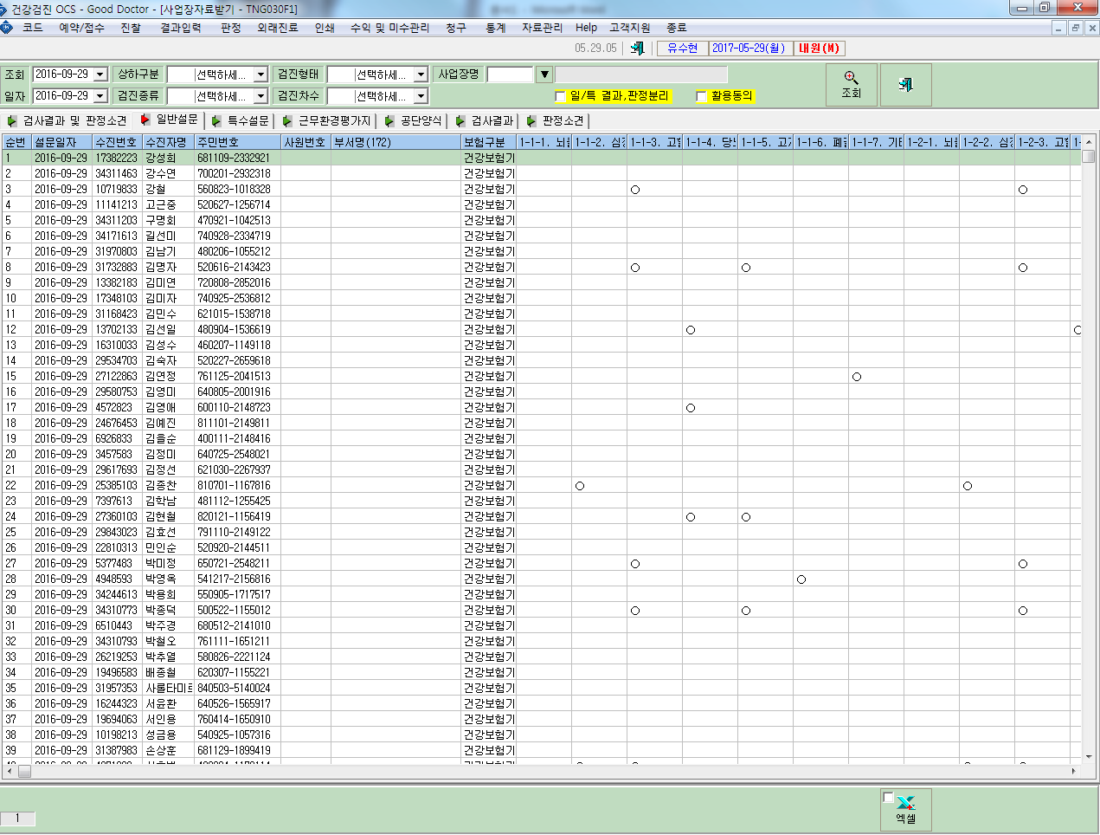
희원 – 통계 – 사업장자료받기
일반검진 결과 및 문진표 & 특수검진 문진표는 상기 캡쳐화면처럼 조회가 되고 있으나, 암검진 문진이나 결과는 상기 화면처럼 조회되질 않습니다.
상기 화면에 암관련 문항 추가부탁드립니다.

